Plans de gestion des sites LIFE Elia

UG:UM219A - Circuit: 70.310: pylône 71 au 74
Nom complet de l’UG: ORGEO/CHINY 70KV LI

Action LIFE: Fauche : 3 polygone(s) (0.18, 0.1, 0.02 ha)
Autres actions LIFE sous cette/ces portée(s): Pas d’action; Lisière restaurée; Lisière

Commune(s): Florenville

Triage(s) DNF concerné(s): Lacuisine (BAUDE André - GSM: 0477 78 11 50)

Cantonnement(s) DNF concerné(s):FLORENVILLE (061/32.52.80)
Info actualisées sur Le portail environnement de Wallonie

Gestionnaire (+ Propriétaire):
ID | Gestionnaire | Propriétaires
SP_931 | Elia | Domaine De La Ville De Florenville
SP_827 | Elia | Domaine De La Ville De Florenville
SP_828 | Elia | Domaine De La Ville De Florenville
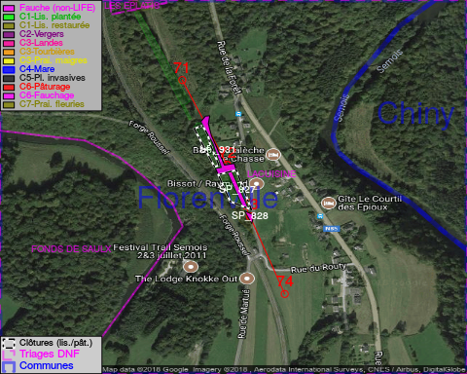

GESTION:

Objectif à long terme :

Pas d’objectif écologique mais conserver l’habitat herbeux.

Détail par portée
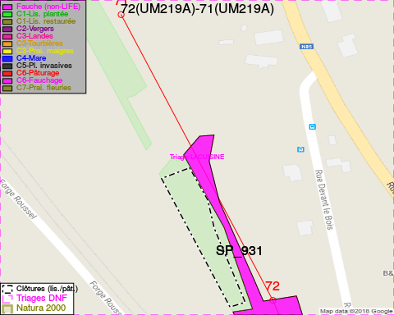
Adresse propriétaire:
- [SP_931] Domaine De La Ville De Florenville: R Du Chateau 4 Florenville
- [SP_827] Domaine De La Ville De Florenville: R Du Chateau 4 Florenville
- [SP_828] Domaine De La Ville De Florenville: R Du Chateau 4 Florenville
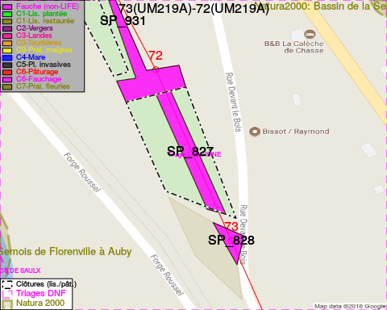
Adresse propriétaire:
- [SP_931] Domaine De La Ville De Florenville: R Du Chateau 4 Florenville
- [SP_827] Domaine De La Ville De Florenville: R Du Chateau 4 Florenville
- [SP_828] Domaine De La Ville De Florenville: R Du Chateau 4 Florenville
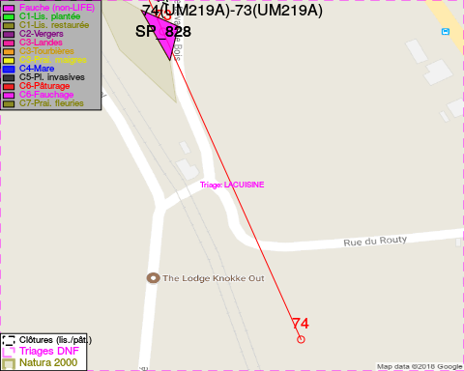
Adresse propriétaire:
- [SP_931] Domaine De La Ville De Florenville: R Du Chateau 4 Florenville
- [SP_827] Domaine De La Ville De Florenville: R Du Chateau 4 Florenville
- [SP_828] Domaine De La Ville De Florenville: R Du Chateau 4 Florenville

Document réalisé le 14/05/2018

